Elherdált örökség – amire nekünk vigyázni kell

Intézmény: Szent László Római Katolikus Teológiai Líceum Nagyvárad
Osztály: II osztály
Pedagógus: Bajusz Beáta
Témakör: A talaj
Tevékenység megnevezése: Környezetismeret
A tevékenység témája: Az erózió kialakulása és megelőzése
A tevékenység típusa: ismeretszerző, interaktív
Módszerek és eljárások: megfigyelés, brainstorming, szemléltetés, lapbook készítés
A tevékenység célja: A talaj “működésének” és kialakulásának megismertetése a gyermekekkel, a saját környezetünk megóvása
Felhasznált didaktikai eszközök: különböző típusú földminták ábrája, színes lapok, borítékok, képek, szókártyák, kartonok

Didaktikai eljárások
- A téma bevezetése | A gyerekekkel közösen a brainstorming módszert alkalmazzuk.  Megkérdezem őket, hogy mi az, ami először eszükbe jut a “talaj” szó kapcsán. Ezeket a szavakat, gondolatokat felírjuk a táblán látható felhőbe, amely közepén a “talaj” szó található.  TALAJ
- A téma bejelentése | A táblára helyezek egy képet a föld rétegeinek elnevezéséről:  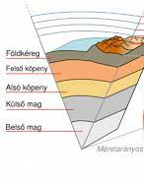  Megkérem a gyerekeket, hogy figyeljék meg a táblán látható ábrát, és hasonlítsák össze a Szitakötő folyóirat 62. számának, 30. oldalán található talajról készült képével. Azonosítjuk közösen az ábrákon látható földrétegeket.
- Az új ismeretek feldolgozása | Láncolvasással elolvassuk a Szitakötőben található információkat, amelyeket az Elherdált örökség című cikkben találunk zöld színnel jelölve. Arra kérem őket, hogy olvasás közben az insert módszer segítségével jelöljék meg azokat a részeket, amelyek eddig ismeretlenek voltak számukra. A felolvasás után kitérünk ezekre a részekre, és megbeszéljük őket.
- Gyakorlati rész | A gyerekeket megkérem, hogy húzzanak egy – egy színes lapot a következőkből: sárga, zöld, lila, fehér. A színeknek megfelelően csoportokat alakítunk. A csoportok elé különböző típusú föld ábráját helyezem: rög, hant, bucka és göröngy:  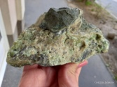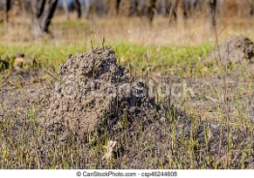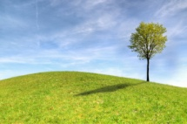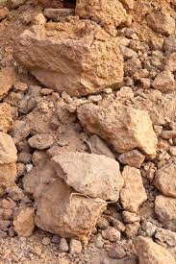  Ezek mellé egy borítékban megkapják a föld típúsainak megnevezését. Feladatuk ezek megfelelő párosítása. Erre a gyerekek 2 percet kapnak, a táblán közösen is megoldjuk a feladatot.
A Szitakötőben olvasottak alapján megtudtuk, hogy a fáknak és az állatoknak milyen fontos szerepe van a talaj képződésében. Csoportokban maradva mindenki elkészíti a maga lapbookját. Feladat: a hazánkban élő fák és a madarak bemutatása.
Ehhez a gyerekek megkapják a megfelelő eszközöket:
- csoport: zöld karton, boríték: szókártyák a madarak hangutánzó szavaival: vijjog, károg, csiripel, stb. Másik borítékban: a madarak árnyékai és azok képei.
- Csoport: zöld karton, boríték, madarak és más állatok képei, táblázat: madár vagy nem madár felirattal, a fa és részeinek ábrázolása, egy boríték, amelyben a fa részeinek megnevezése található
- Csoport: zöld karton, boríték, szólások madarakról és azok értelmezései, táblázat: szólások és értelmezése felirattal
- Csoport: boríték, árnyképek és színes párjaik, “madár kerék”: rajta a madarakról található információs szeletekkel
(A lapbookhoz szükséges eszközök mellé a gyerekek kaptak színes lapokat és madarakról szoló könyveket, amelyekből további információkat írhattak ki a lapbookokra. A borítékokat és feliratokat ők maguk szerkeszthették.)
- Értékelés | Az elkészült munkákat kiállítottuk az iskola folyósóján, ahol mindenki játszva tanulhatott.  